日期 | 星期 | 主食 | 主菜1 | 主菜2 | 副菜1 | 副菜2 | 湯
10/23  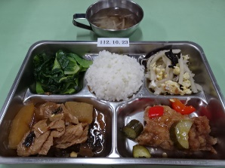 | 一 | 白飯 | 橙汁胸排 | 什錦炒蛋 | 客家冬瓜  滷小菊 | 青江菜 | 冬菜  粉絲湯
10/24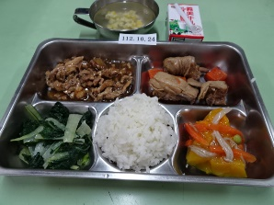 | 二 | 芝麻飯 | 香菇雞丁 | 鐵板肉絲 | 金針菇  燴南瓜 | 有機耐龍菜 | 玉米  蛋花湯  (保久乳)
歸仁國中 營養午餐菜單_聯利便當工廠 第9週
一年級:康立+201~206 三年級+207~211+素食:聯利

歸仁國中 營養午餐菜單_康立食品工廠 第9週
日期 | 星期 | 主食 | 主菜1 | 主菜2 | 副菜1 | 副菜2 | 湯
10/25  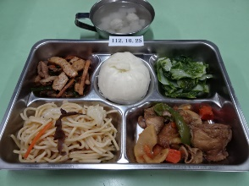 | 三 | 日式炒麵 | 左宗棠雞 | 客家小炒 | 芝麻包 | 鵝白菜 | 白玉  魚丸湯
10/26  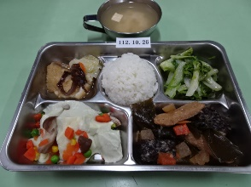 | 四 | 米飯 | 鮮蔬  鮮魚片 | 日式蒸蛋 | 什錦滷味 | 小白菜 | 丁香  味噌湯
一年級+素食:康立+201~206
◎學校菜單豬肉使用國產豬肉

